МИНИСТЕРСТВО ЦИФРОВОГО РАЗВИТИЯ, СВЯЗИ И МАССОВЫХ КОММУНИКАЦИЙ РОССИЙСКОЙ ФЕДЕРАЦИИ

Ордена Трудового Красного Знамени федеральное государственное бюджетное образовательное учреждение высшего образования «**Московский технический университет связи и информатики**» (**МТУСИ**)

Кафедра «Системное программирование»

**ЛАБОРАТОРНАЯ РАБОТА №4**

По дисциплине «Программная инженерия»

**На тему «Временное планирование проекта. Диаграмма Ганта».**

Выполнили студенты группы БСТ2301:

Митин Н.

Шанава В.

Сангов И.

Табаков Ю.

Бацуев Г.

Проверила: Изотова А.А.

Москва

2024

**Цель:** осуществить временное планирование программного проекта.

**Техническое задание**

**Задание 1.** Заполните временную таблицу планирования по выбранному проекту (см. пример таблицы планирования). Будьте готовы аргументировать выбранные временные диапазоны этапов.

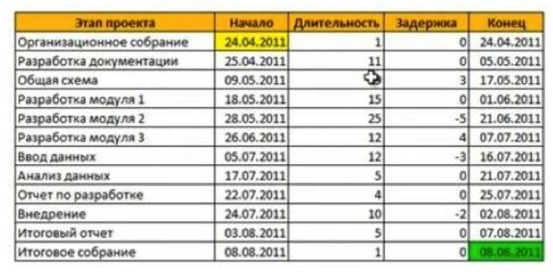

**Задание 2.** Создайте диаграмму Ганта по созданной временной таблице, отражающей этапы проекта. Не забудьте указать стрелочками типы связей между задачами (этапами).

**Задание 3.** Приведите сетевую диаграмму с указанием критического пути вашего проекта.

**Задание 4.** Приведите пример ИСР по вашему проекту.

**Ход работы:**

**Задание 1.**

|  |  |  |  |  |
| --- | --- | --- | --- | --- |
| Этап проекта | Начало | Длительность | Резервные дни | Конец |
| Организационное собрание | 24.02.2024 | 1 | 0 | 24.02.2024 |
| Разработка документации | 25.02.2024 | 10 | 2 | 05.03.2024 |
| Общая схема | 5.03.2024 | 7 | 2 | 12.03.2024 |
| Разработка модуля Сайта | 23.03.2024 | 18 | 3 | 10.04.2024 |
| Разработка модуля Программы (Нейросеть) | 12.03.2024 | 24 | 0 | 06.04.2024 |
| Разработка модуля Приложения | 6.04.2024 | 12 | 2 | 18.04.2024 |
| Разработка модуля Персональных рекомендаций | 13.04.2024 | 5 | 1 | 18.04.2024 |
| Разработка модуля Хранения данных | 18.04.2024 | 1 | 0 | 19.04.2024 |
| Ввод данных | 19.04.2024 | 12 | 2 | 30.04.2024 |
| Анализ данных | 30.04.2024 | 6 | 1 | 6.05.2024 |
| Отчёт по разработке | 6.05.2024 | 5 | 0 | 11.05.2024 |
| Внедрение | 11.05.2024 | 10 | 1 | 21.05.2024 |
| Итоговый отчёт | 21.05.2024 | 4 | 0 | 25.05.2024 |
| Итоговое собрание | 26.05.2024 | 1 | 0 | 26.05.2024 |

**Задание 2.**

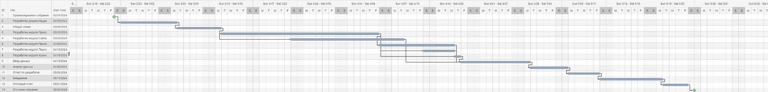

**Задание 3.**

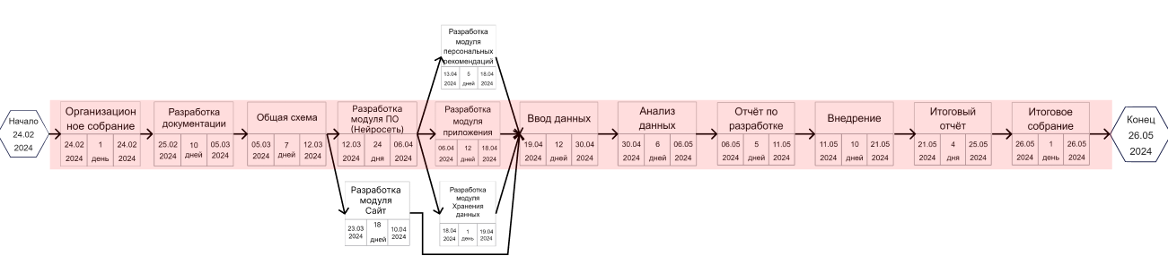

**Задание 4.**

Мы использовали функциональный подход

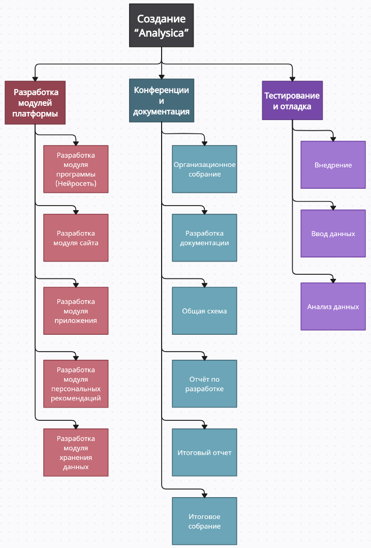

**Вывод:** В ходе работы, были произведены в концепции проекта. Также была создана таблица временного планирования для нашего проекта, с помощью которой стало возможно удобно структурировать этапы проекта по дате. Помимо этого, на основе таблицы временного планирования, была создана диаграмма Ганта, которая позволила визуализировать все этапы и их длительность по продолжительности. После, была сформирована сетевая диаграмма, с изображением критического пути проекта, для корректного контроля над всеми этапами. В заключение была разработана ИСР для правильной организации работы над проектом. В итоге пройдя все этапы мы осуществили временное планирование программного проекта.